Тема: Значення рослин для існування життя на планеті Земля та для людини
Мета: Навчальна
*розкрити необхідність знань про будову та значення вивчених рослин у подальшому житті людини.
Розвиваюча
*розвивати уміння порівнювати та визначати значення рослин у житті людини;
*продовжувати формування в учнів умінь частково- пошукової діяльності, уміння робити узагальнення та висновки;
*розвивати творчу активність, пізнавальні інтереси учнів.
Виховна
*виховувати бережливе ставлення до рослин;
*розвивати в учнів почуття прекрасного, уміння пізнавати і створювати красиве.
Обладнання: презентація, набір картинок,смайлики.
Тип уроку: урок засвоєння нових знань.
Хід уроку
Епіграф:
Людство без облагородження його тваринами і рослинами загине, збідніє, впаде у злобу відчаю, як самотній на самоті. Андрій Платонов
І Організаційний момент(1 хв)
Мобілізація учнів до навчання, активізація їхньої уваги, створення атмосфери успіху на уроці.(вчитель роздає кожному учневі картинки із смайликами, пропонує дітям показати того, який відображає їх настрій на початок уроку й налаштувати себе на плідну працю)
ІІ. Актуалізація опорних знань учнів (3 хв)
- Гра «Впізнай мене». Ваше завдання – серед картинок з рослинами розпізнати її, дати назву, визначити відділ, клас та родину, до якої вона належить)
ІІІ. Мотивація навчальної діяльності учнів ( 3 хв)
- Проблемна ситуація.
Поміркуйте над такими словами відомого ботаніка Климента Аркадійовича Тімірязєва: « Колись на Землю упав промінь Сонця, але упав він не на родючий грунт, а на зелену билинку пшеничного паростка, на його хлорофілове зерно. Вдарившись об нього, він погас , але не зник. Він лише витратився на внутрішню роботу: розірвав зв'язок між частинками вуглецю і кисню, з’єднаними у вуглекислоті. Звільнений вуглець, сполучаючись з водою, утворив крохмаль. Цей крохмаль перетворився на розчинний цукор і після довгих блукань рослиною нарешті знову відклався у зерні у вигляді крохмалю або клейковини. У тій чи іншій формі він увійшов до складу хліба, який став нашою їжею. Він перетворився у наші м’язи, наші нерви..
…Отже, промінь сонця зігріває нас, він приводить у рух наш організм. Джерелом сили у нас є законсервований сонячний промінь».
Чи справді це так ?
Про який процес розповідає великий вчений?
- Повідомлення теми і мети уроку
Сьогодні ми наближаємося до фінішу у вивченні відділу Покритонасінних рослин . Протягом попередніх уроків досліджували особливості будови і різноманітність насінних рослин. І тому на сьогоднішньому занятті ми повинні використати свої набуті знання з попередніх уроків, щоб визначити значення квіткових рослин у природі та житті людини.
Отож, тема нашого уроку « Значення рослин для існування життя на планеті Земля та для людини»
ІУ. Вивчення та осмислення нового матеріалу(28 хв)
- Розповідь учителя з елементами бесіди (супровід презентацією)
Рослини є повсюди на поверхні земної кулі. Навіть спекотні пустелі заселені певними видами рослин (наприклад, верблюжа колючка, кактуси). Величезні простори суходолу охоплені густою рослинністю .Ліси вкривають майже шосту його частину. Неосяжні території степів, луків, земель, засаджених культурними рослинами. Рослини населяють океани, моря прісноводні водойми. Навіть Арктика і Антарктика не позбавлені рослинності.
- Гронування « Значення рослин на Землі та для людини»

- Робота з презентацією
- рослини дають їжу для людей;
- рослини дають кисень для дихання;
-з рослин виготовляють ліки;
Розповідь учителя
Лікарські рослини — одне із джерел одержання лікувальних і профілактичних засобів сучасної медицини. Зокрема, при лікуванні захворювань серцево-судинної системи, печінки, шлунково-кишкового тракту і системи кровообігу без них не обійтися.
Початок застосування лікарських рослин в Україні сягає сивої давнини. Згадку про це знаходять у літописах Київської Русі. Звичними ліками за тих часів були полин, кропива, хрін, подорожник, чемериця, м’ята та багато інших рослин.
Основною властивістю лікарських рослин є те, що вони утворюють органічні сполуки, які цілюще діють на організм людини і тварини.
20 % загальної кількості рослин на Землі мають лікувальні властивості, наприклад, береза бородавчаста, звіробій звичайний, глід колючий, ехінацея пурпурова.
Проектування зображення на екран
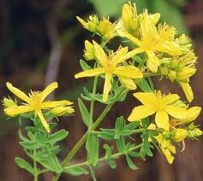 | 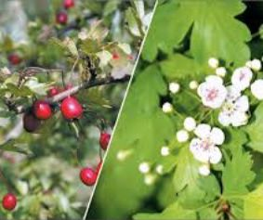 | 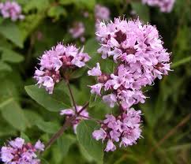
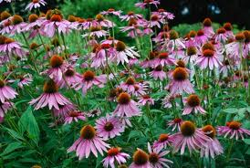 | 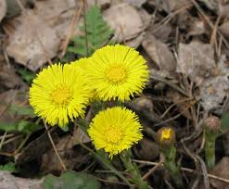 | 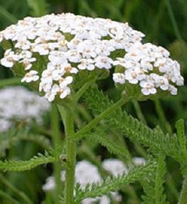

Технологія «Мікрофон»
— Які лікарські рослини вам відомі? (Обговорення відповідей учнів.)
У сучасних умовах більшість лікарських рослин вирощують у спеціальних господарствах, на присадибних ділянках. Це доречно, тому що більшість цих рослин — зникаючі.
Завдання для учнів:
— Запропонуйте правила збору лікарських рослин.
(Обговорення відповідей учнів.)

- рослини є кормом для тварин;
- рослини прикрашають наше життя;
- з рослин виготовляють різні речі;
- значення технічних рослин для людини.
V . Закрілення вивченого матеріалу (3 хв)
- Метод « Якщо… то…»
Вчительговорить першу частину речення, а учні повинні продовжити самостійно. Робота з учнями проводиться ланцюжковим способом.
- « Якщо б рослини не були здатні до фотосинтезу, то… (зникла б атмосфера на Землі)
- « Якщо рослини зникнуть з лиця Землі, то… (люди не зможуть отримати їжу , а саме вітаміни)
- « Якщо люди вирубають ліси, то…
- « Якщо краще знати особливості рослин, то…
- « Якщо нищити рідкісні рослини, то…
- Проблемне питання : Як на вашу думку, чи всі рослини потрібні для людини?
- Легенда про давньогрецького лікаря Чаракі.
Легенда про давньоіндійського лікаря Чаракі розповідає, що учитель послав його до лісу принести декілька зовсім некорисних рослин. «Учителю,— сказав, повернувшись із лісу, Чаракі,— я три дні ходив лісом і не знайшов жодної некорисної рослини». Це підтверджують і слова американського філософа Р. Емерсона: «Навіть будь-який бур’ян — це рослина, цілющі властивості якої ще не розкриті».
І справді, будь-яка рослина створена природою на благо, а завдання людини — зрозуміти її призначення та оберігати.
УІ. Підсумок уроку
Рефлексія
- На уроці я дізнався…
- -Мені сподобалося найбільше…
- Мені цікаво дізнатися про…
- Чи згодиться інформація, яку ви почули сьогодні, у повсякденному житті?
- Чи згодні ви з епіграфом нашого уроку?
- УІІ. Домашнє завдання
- Вивчити відповідний параграф підручника.
- За бажанням написати твір- мініатюру ( або ессе) « За що я люблю рослин»

